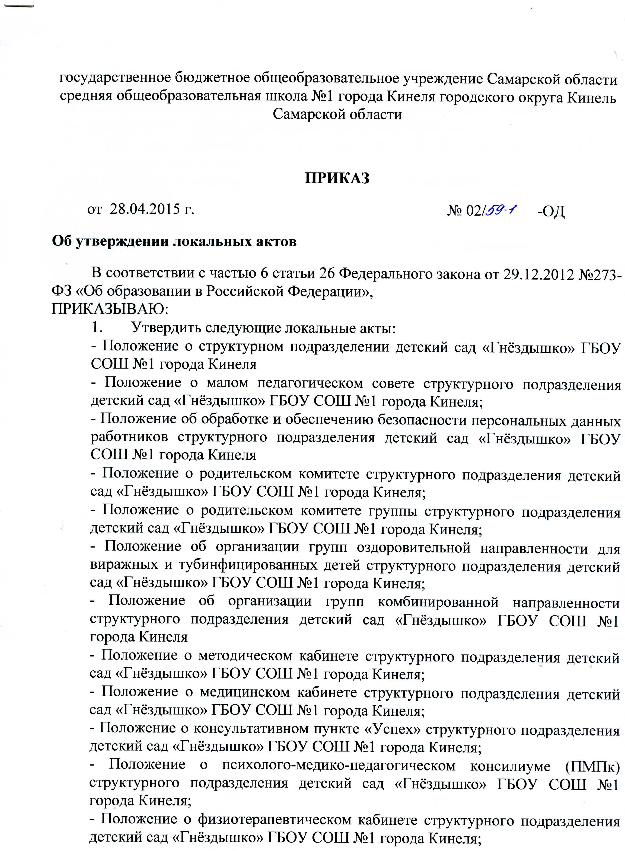

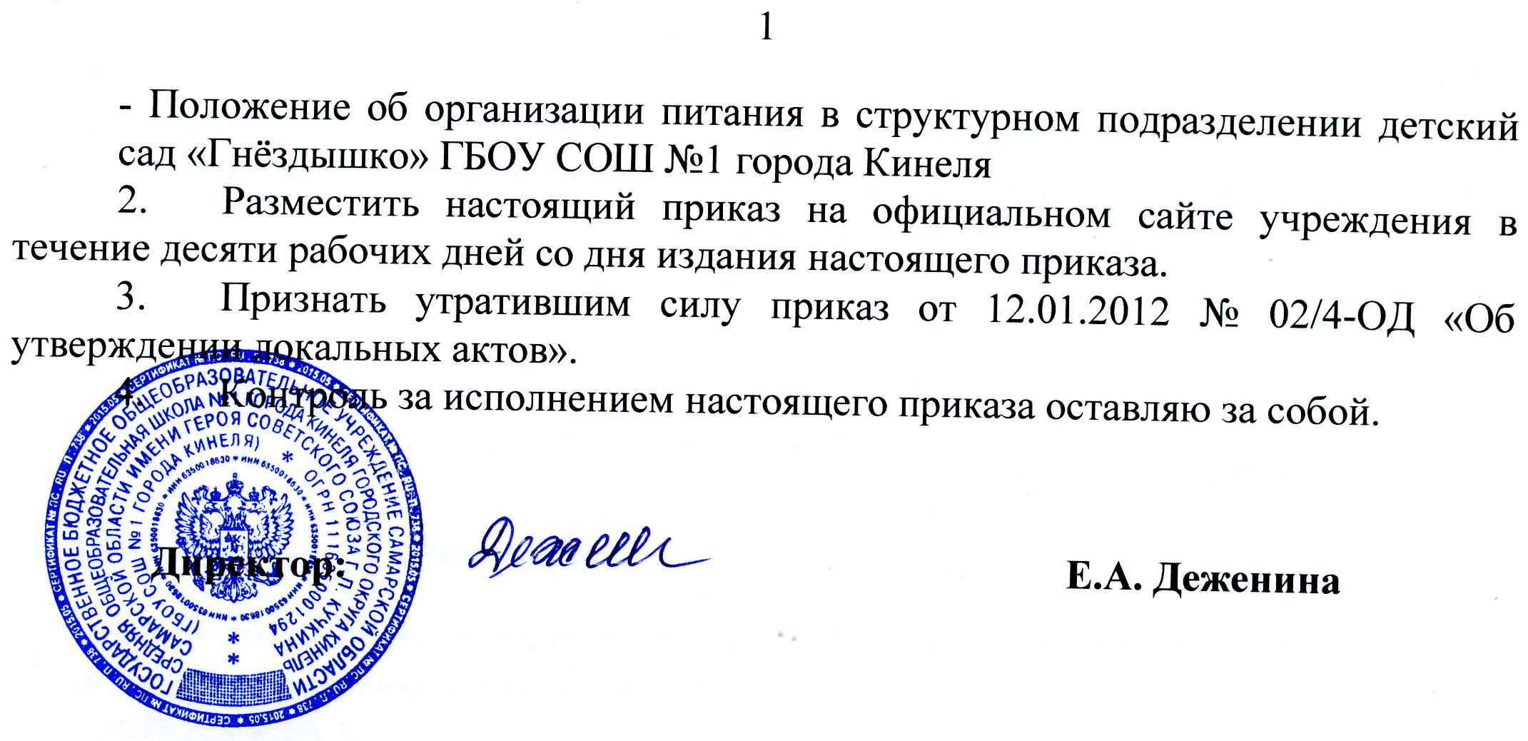

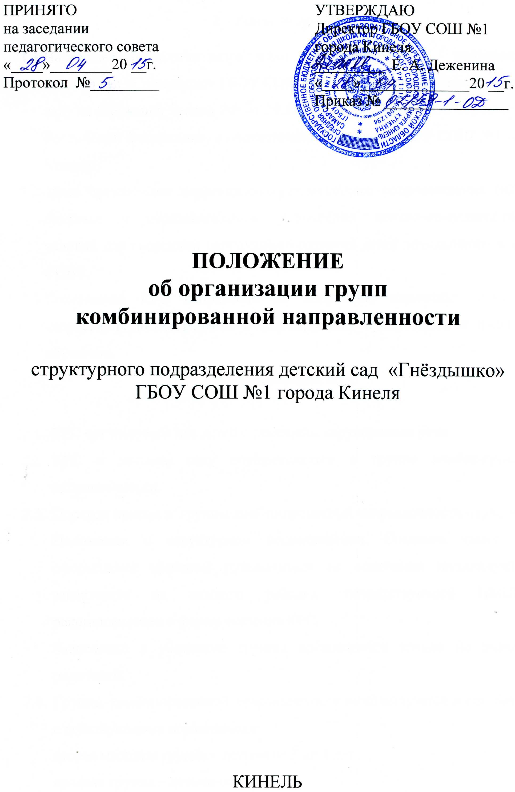
1. Общие положения

  - Настоящее Положение разработано для структурного подразделения детский сад «Гнёздышко» ГБОУ СОШ №1 города Кинеля (далее — детский сад) на основании Закона РФ от 29.12.2012 г. N 273-ФЗ «Об образовании в Российской Федерации», в соответствии с Уставом ГБОУ СОШ №1 города Кинеля.
  - Цель организации коррекционно-развивающего сопровождения (КРС) – создание в образовательном учреждении психолого-педагогических условий для коррекции нарушенного развития детей дошкольного возраста с ОВЗ.
  - Содержание КРС направлено на коррекцию первичных нарушений здоровья, развития ребенка и формирование предпосылок к школьному обучению.
2. Организация КРС

  - КРС организуется для детей с тяжелыми нарушениями речи.
  - КРС в детском саду осуществляется в группе комбинированной направленности.
  - Порядок приема в группы комбинированной направленности отражается в Положении о структурном подразделении. Создание таких групп оформляется приказом руководителя на основании индивидуального заключения на каждого ребенка соответствующей ПМПК с рекомендациями о форме оказания КРС.
Зачисление в указанные группы производится только по заявлению родителей.
  - Группы комбинированной направленности комплектуются в соответствии с действующими нормативами:
вторая младшая группа – детьми от 3 до 4 лет
средняя группа – детьми от 4 до 5 лет
старшая группа – детьми от 5 до 6 лет.
подготовительная группа – детьми от 6 до 7 лет.
В случае необходимости допускается комплектование разновозрастных групп.
2.5. Основными задачами комбинированной группы дошкольников являются:
- максимальная коррекция и развитие нарушенных речевых процессов и функций;
- активизация познавательной деятельности;
- формирование и развитие предпосылок к школьному обучению.
- контроль над соблюдением здоровых и безопасных условий обучения и воспитания в детском саду.
2.6. КРС осуществляется в соответствии с учебным планом по программе дошкольного образования для детей с ОВЗ.
Педагогический коллектив самостоятелен в выборе программы из комплекса вариативных и коррекционных программ, с учетом индивидуально-типологических особенностей воспитанников и структуры дефекта, выявленной в ходе ПМПК.
2.7. Для коррекции недостатков развития в группе комбинированной направленности организуются фронтальные и индивидуальные коррекционные занятия, которые включаются в сетку занятий. Подгруппы формируются с учетом отклонения в развитии и возраста воспитанников. Продолжительность занятий – 25 минут, наполняемость подгрупп – не более 6 человек.
2.8. Обучающиеся, имеющие речевые нарушения, получают логопедическую помощь на специально организуемых логопедических занятиях индивидуально или подгруппами по 2-5 человек в зависимости от специфики нарушения.
2.9. Обучающиеся, имеющие психические нарушения, получают психологическую помощь на специально организуемых занятиях индивидуально или подгруппами по 2-5 человек в зависимости от специфики нарушения.

3. Кадровое, материально-техническое и финансовое обеспечение КРС.

3.1. КРС осуществляется учителем–логопедом, педагогом – психологом, воспитателями, музыкальным руководителем, прошедшими соответствующую курсовую подготовку.
3.2. Оплата труда педагогов, осуществляющих КРС в комбинированной группе, осуществляется в соответствии с действующими нормативами.
3.5. Для организации КРС помещения, приспособленные для занятий со специалистами оборудуются необходимым инвентарем, материалами и пособиями.
3.6. В детском саду оборудуются логопедические кабинеты, кабинеты психологов (при отсутствии помещений кабинет психолога может быть совмещен с методическим кабинетом), музыкальный и физкультурный зал.
3.7. Специалисты проводящие КРС оформляют соответствующую документацию, за хранение которой несут персональную ответственность.

